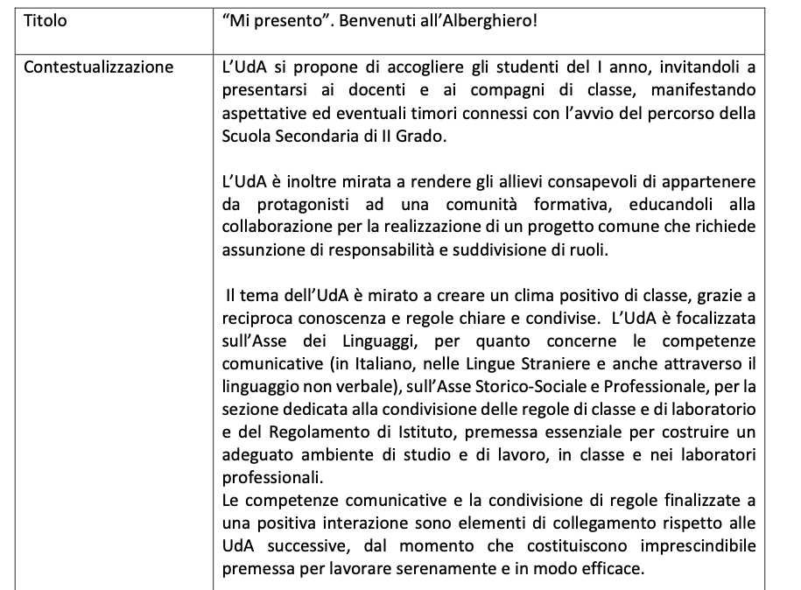
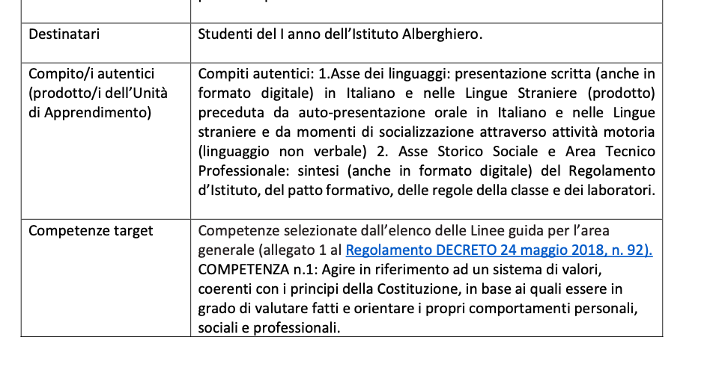

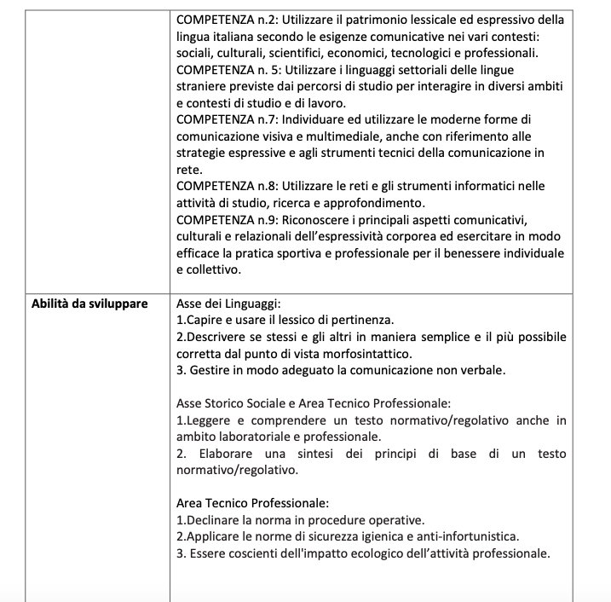
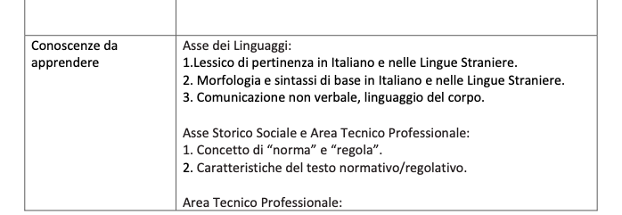

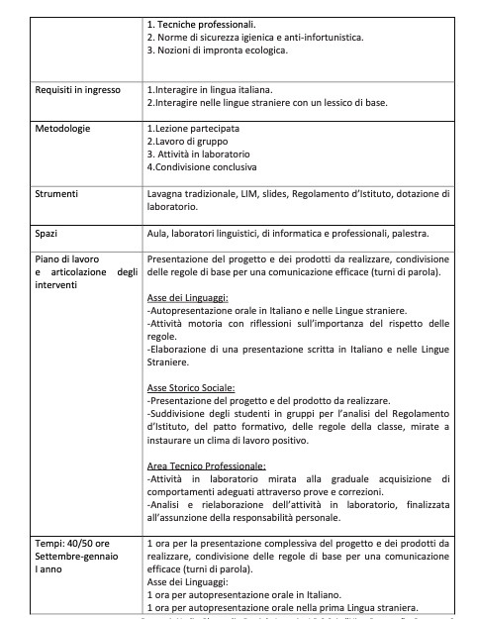

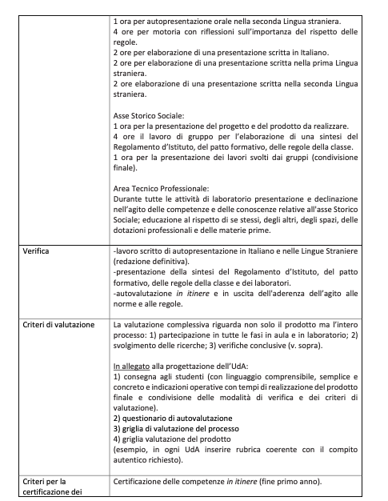

Esempio di presentazione dell’attività allo studente.

Che cosa si chiede di fare:
1.Asse dei linguaggi: presentazione scritta (anche in formato digitale) in Italiano e nelle Lingue Straniere (prodotto) preceduta da auto-presentazione orale in Italiano e nelle Lingue straniere e da momenti di attività motoria (conoscenza dei compagni). 2. Asse Storico Sociale: sintesi (anche in formato digitale) del Regolamento d’Istituto, del patto formativo, delle regole della classe e di laboratorio
In che modo:
Dialogo con i compagni, condivisione di idee, emozioni, timori nel momento iniziale dell’esperienza della Scuola Secondaria di II Grado.
Lavoro di gruppo con l’obiettivo di preparare una sintesi del testo del Regolamento d’Istituto, del patto formativo e delle regole di classe e di laboratorio.
Lavoro in laboratorio mirato ad acquisire e declinare le norme e le regole.
Che cosa imparerai:
Durante l’Unità di Apprendimento conoscerai i nuovi compagni di classe, migliorerai la comunicazione nel rispetto dei turni di parola, migliorerai l’esposizione orale in Italiano e nelle Lingue Straniere arricchendo il lessico. Scriverai un testo in Italiano e nelle Lingue Straniere organizzando il discorso in modo chiaro e coerente. Imparerai ad operare in laboratorio in modo corretto e consapevole.
Tempi: 20 ore I UdA del I anno, periodo settembre-gennaio
1 ora per la presentazione complessiva del progetto e dei prodotti da realizzare, condivisione delle regole di base per una comunicazione efficace (turni di parola).
Asse dei linguaggi:
1 ora per autopresentazione orale in Italiano
1 ora per autopresentazione orale nella prima Lingua straniera
1 ora per autopresentazione orale nella seconda Lingua straniera.
4 ore per motoria con riflessioni sull’importanza del rispetto delle regole.
2 ore per elaborazione di una presentazione scritta in Italiano
2 ore per elaborazione di una presentazione scritta nella prima Lingua straniera 2 ore elaborazione di una presentazione scritta nella seconda Lingua straniera.
Asse Storico Sociale:
1 ora per la presentazione del progetto e del prodotto da realizzare.
4 ore il lavoro di gruppo per l’elaborazione di una sintesi del Regolamento d’Istituto, del patto
formativo, delle regole della classe e di laboratorio
1 ora per la presentazione dei lavori svolti dai gruppi (condivisione finale).
Area Tecnico Professionale
Durante tutte le attività di laboratorio presentazione e declinazione nell’agito delle competenze e delle conoscenze relative all'asse Storico – Sociale; educazione al rispetto di se stessi, degli altri, degli spazi, delle dotazioni professionali e delle materie prime.
Risorse che potrai utilizzare:
Aula, laboratori linguistici, lavoratori di informatica, laboratori professionali, palestra.
Come sarà valutato il lavoro (tipologia di prove)
Saranno valutati due aspetti: il processo e il prodotto.
Per la valutazione del processo saranno valutate le modalità di interazione durante il lavoro di gruppo e durante le azioni in laboratorio, il rispetto dei turni di parola, l’ascolto reciproco, l’aiuto offerto agli compagni, lo svolgimento dei compiti assegnati. Per la valutazione del prodotto si terranno in considerazione il rispetto delle consegne e dei tempi di realizzazione del compito autentico (autopresentazione scritta in Italiano e nelle Lingue Straniere, sintesi del Regolamento di Istituto, del patto formativo e delle regole di classe e di laboratorio), la chiarezza e la completezza dei materiali realizzati. Lo studente sarà inoltre invitato ad auto-valutare il proprio lavoro (di seguito la scheda).

